第6天

实现医院管理系统

医院管理系统
- 科室管理
- 医生管理
- 职称管理
- 排班管理

预约挂号系统
- 患者注册登录
- 挂号（1、按科室 2、按医生）（显示排班管理中可以预约挂号的科室及医生）
- 挂号成功（1、可以使用手机短信发送信息（短信接口） 2、可以支付挂号费（支付宝沙箱））

搭建医院开发环境

数据库设计
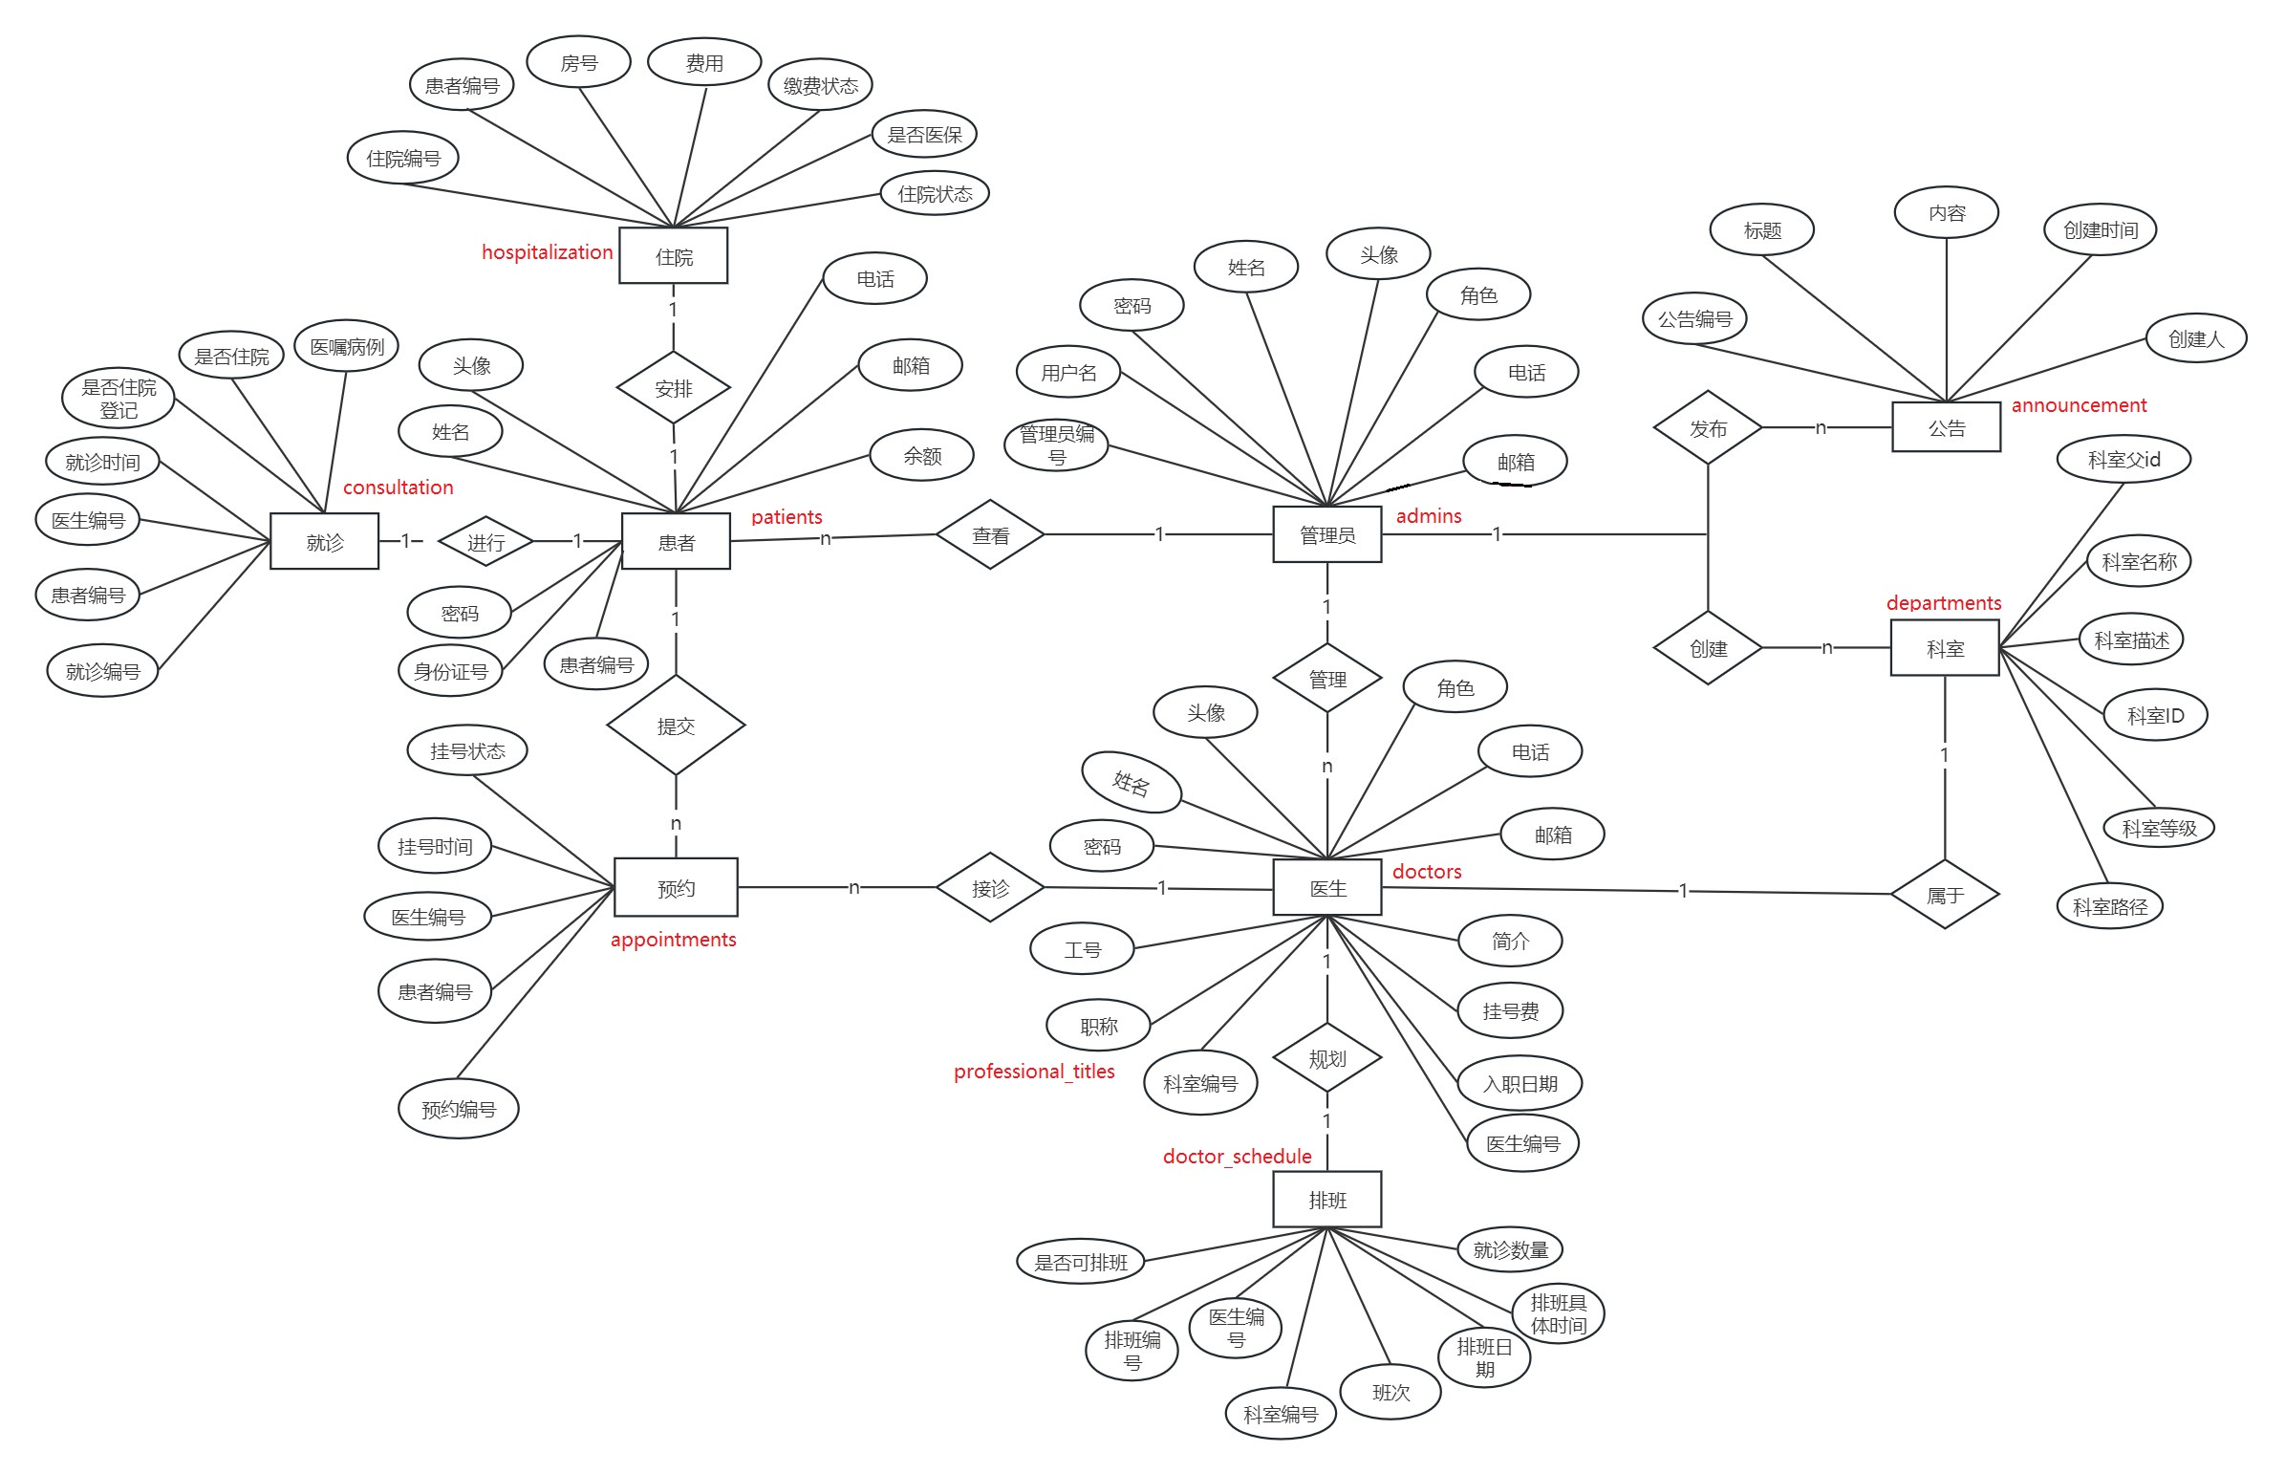

创建Maven的web工程
- 引入jar包
<dependencies>
<!--servlet-->
<dependency>
<groupId>javax.servlet</groupId>
<artifactId>javax.servlet-api</artifactId>
<version>4.0.1</version>
</dependency>
<!--jsp-->
<dependency>
<groupId>javax.servlet.jsp</groupId>
<artifactId>javax.servlet.jsp-api</artifactId>
<version>2.3.1</version>
</dependency>
<!--jstl-->
<dependency>
<groupId>jstl</groupId>
<artifactId>jstl</artifactId>
<version>1.2</version>
</dependency>
<dependency>
<!--坐标-->
<groupId>org.mybatis</groupId>
<artifactId>mybatis</artifactId>
<version>3.5.9</version>
</dependency>
<!--mybatis分页插件-->
<dependency>
<groupId>com.github.pagehelper</groupId>
<artifactId>pagehelper</artifactId>
<version>5.1.10</version>
</dependency>
<!--mysql-->
<dependency>
<groupId>mysql</groupId>
<artifactId>mysql-connector-java</artifactId>
<version>8.0.26</version>
</dependency>
<!--测试-->
<dependency>
<groupId>junit</groupId>
<artifactId>junit</artifactId>
<version>4.13</version>
<scope>test</scope>
</dependency>
<!--日志-->
<dependency>
<groupId>log4j</groupId>
<artifactId>log4j</artifactId>
<version>1.2.17</version>
</dependency>
<!--json-->
<dependency>
<groupId>com.alibaba</groupId>
<artifactId>fastjson</artifactId>
<version>1.2.79</version>
</dependency>
</dependencies>
<!--配置maven工程默认加载配置文件的位置-->
<build>
<resources>
<resource>
<directory>src/main/java</directory>
<includes>
<include>**/*.xml</include>
</includes>
</resource>
<resource>
<directory>src/main/resources</directory>
</resource>
</resources>
</build>

- 添加web模块，打成war包
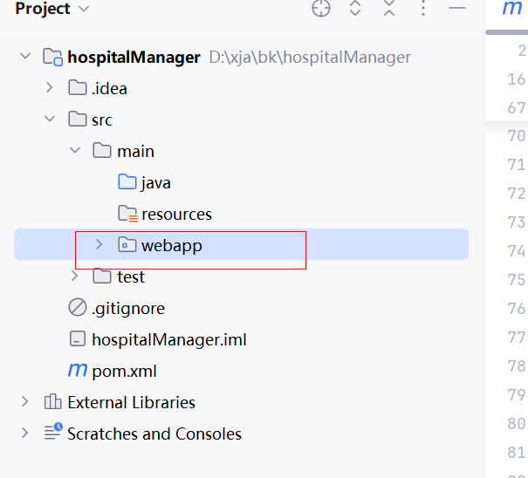

- 配置tomcat，添加项目
- 导入配置文件和资源文件resources，修改数据库的名称
- 在java目录下面分包分层
- 导入Mybatis工具类
- 编写表对应的实体类
- 导入静态页面webapp（前端）
- 测试


实现登录功能
系统角色
- 管理员
- 医生
登录页面设置身份的标识
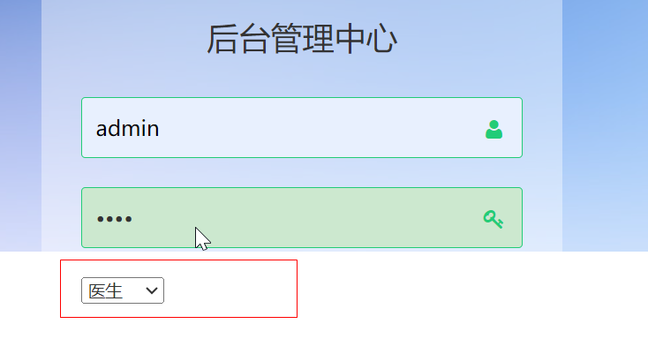

创建实体类
Admins
Doctors
表：doctor_id 实体类：doctorId

添加编码过滤器
/**
*功能描述：编码的过滤器
*作者：zz
*时间：2024/7/8 10:41
*/
@WebFilter("/*")
public class EncodeFilter implements Filter {
@Override
public void doFilter(ServletRequest servletRequest, ServletResponse servletResponse, FilterChain filterChain) throws IOException, ServletException {
//把请求和响应对象转换成Http
HttpServletRequest request = (HttpServletRequest) servletRequest;
HttpServletResponse response = (HttpServletResponse) servletResponse;
//设置编码格式
request.setCharacterEncoding("UTF-8");
response.setContentType("text/html;charset=UTF-8");
filterChain.doFilter(request, response);
}
}

创建处理登录请求的Servlet
- 修改登录表单的提交路径action
- 根据不同的身份判断登录查询和跳转
//从请求中获取参数
String name = req.getParameter("name");
String password = req.getParameter("password");
String rid = req.getParameter("rid");//null
//根据rid判断用户的身份 null.equals("1")
if ("1".equals(rid)) {//管理员
//调用管理员登录的方法
Admins admins = adminsService.login(name, password);
if (admins != null) {//登录成功，需要把用户信息设置到session中
req.getSession().setAttribute("admins", admins);
//重定向到管理员的页面
resp.sendRedirect(req.getContextPath()+"/adminIndex.jsp");
}else{
//重定向到登录页
resp.sendRedirect(req.getContextPath()+"/login.jsp?flag=f");
}
} else if ("2".equals(rid)) {//医生
//调用医生登录方法
Doctors doctors = doctorsService.login(name, password);
if (doctors != null) {//登录成功，需要把用户信息设置到session中
req.getSession().setAttribute("doctors", doctors);
//重定向到医院的页面
resp.sendRedirect(req.getContextPath()+"/doctorIndex.jsp");
}else{
resp.sendRedirect(req.getContextPath()+"/login.jsp?flag=f");
}
}
//编码过滤器
//使用过滤器的方式做用户登录的验证

退出登录
清除session中的用户信息，跳转到登录页面
//从请求中获取参数
String rid = req.getParameter("r");//null
//根据rid判断用户的身份 null.equals("1")
//根据角色判断移除session中的用户信息
if ("1".equals(rid)) {//管理员
req.getSession().removeAttribute("admins");
} else if ("2".equals(rid)) {//医生
req.getSession().removeAttribute("doctors");
}
resp.sendRedirect(req.getContextPath()+"/login.jsp");

实现科室分页查询功能

创建查询的Servlet
@Override
protected void doPost(HttpServletRequest req, HttpServletResponse resp) throws ServletException, IOException {
//分页；limit 0,3 第一页 limit 3,3 第二页
//获取请求中用户请求当前页 page
String page = req.getParameter("page");//用户请求的当前页
//业务层返回PageInfo对象：包含页面需要分页信息，集合列表
PageInfo pageInfo = departmentsService.getDepartListPage(page,0);//查询pid等于0一级科室列表
//跳转jsp展示数据 把需要展示的数据设置到Request作用域中
req.setAttribute("pageInfo", pageInfo);
//使用转发的跳转方式
req.getRequestDispatcher("/departList.jsp").forward(req, resp);
}

创建Service
try {
SqlSession sqlSession = MybatisUtil.getSqlSession();
DepartmentsMapper departmentsMapper = sqlSession.getMapper(DepartmentsMapper.class);
//使用分页插件进行分页查询
//pageNum:用户请求的当前页 pageSize：每页显示的记录数 3，5
if(page != null && !"".equals(page)){
PageHelper.startPage(Integer.valueOf(page),5);//开始分页
}else {
PageHelper.startPage(1,5);//开始分页,默认返回第一页数据
}
//紧跟开始分页代码后面的第一个查询默认会自动分页
List<Departments> departList = departmentsMapper.getDepartList(pid);
//创建分页对象，设置集合到分页对象中
PageInfo<Departments> pageInfo = new PageInfo<>(departList);
System.out.println("pageInfo = " + pageInfo);
return pageInfo;
} catch (Exception e) {
e.printStackTrace();
} finally {
MybatisUtil.closeSqlSession();
}
return null;

科室展示的jsp页面
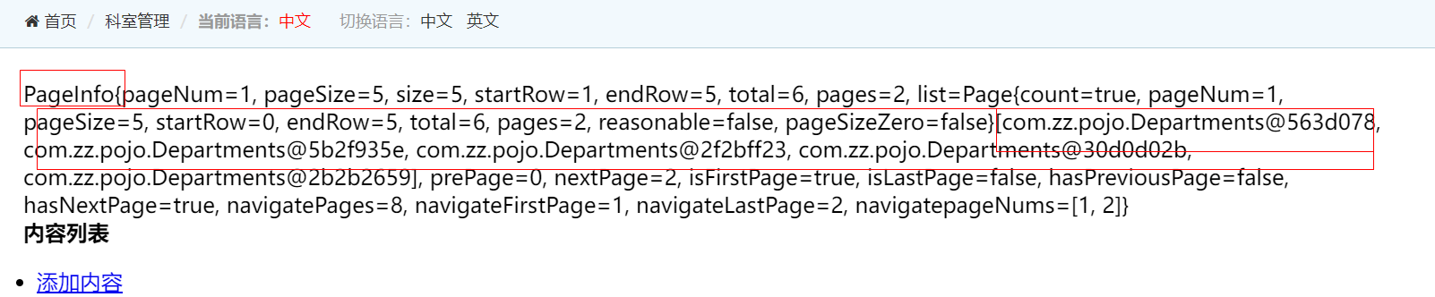

使用JSTL标签遍历显示所有的科室数据
<volist name="list" id="vo">
<c:forEach items="${pageInfo.list}" var="depart">
<tr onclick="getDepartChildList(${depart.departmentId})">
<td>${depart.departmentId}</td>
<td>${depart.departmentName}</td>
<td>${depart.departmentDescription}</td>
<td><div class="button-group"> <a class="button border-main" href="add.html"><span class="icon-edit"></span>添加</a></div></td>
</tr>
<tr>
<td colspan="4">
<table align="center" width="90%">
<tr>
<td>1</td>
<td>心内科</td>
<td>专注于心脏疾病的诊断与治疗，并获取国家级的认可</td>
<td><div class="button-group"> <a class="button border-main" href="add.html"><span class="icon-edit"></span> 修改</a> <a class="button border-red" href="javascript:void(0)" onclick="return del(1,1,1)"><span class="icon-trash-o"></span> 删除</a> </div></td>
</tr>
</table>
</td>
</tr>
</c:forEach>
<tr>
<td colspan="4">
<div class="pagelist">
<span class="current">总记录数：${pageInfo.total}</span>
<a href="${pageContext.request.contextPath}/depart/getDepartList?page=${pageInfo.prePage}">上一页</a>
<c:forEach items="${pageInfo.navigatepageNums}" var="num">
<c:choose>
<c:when test="${num == pageInfo.pageNum}">
<span class="current">${num}</span>
</c:when>
<c:otherwise>
<a href="${pageContext.request.contextPath}/depart/getDepartList?page=${num}">${num}</a>
</c:otherwise>
</c:choose>
</c:forEach>
<a href="${pageContext.request.contextPath}/depart/getDepartList?page=${pageInfo.nextPage}">下一页</a>
<a href="${pageContext.request.contextPath}/depart/getDepartList?page=${pageInfo.pages}">尾页</a>
</div>
</td>
</tr>
</volist>

